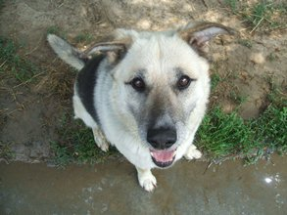
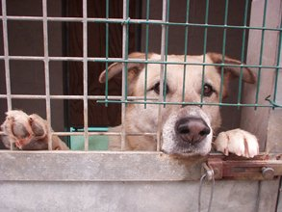

ADDIO DOLCISSIMO SCAR
Con il cuore gonfio di lacrime diciamo addio a Scar, indicibilmente buono ed affettuoso, fra gli storici ospiti del canile.
Amato da tutti per il suo carattere dolce e giocoso, nessuna famiglia ha mai deciso di adottarlo, perdendo così il tesoro della sua compagnia.
Non vogliamo ricordarlo malato e debole come negli ultimi tempi, ma pensarlo allegro e mattacchione, a correre libero dalle sbarre. Vogliamo pensarlo su sono prati verdi, e su divani dove accoccolarsi, davanti a caminetti che non si estinguono mai.
NON TI DOMENTICHEREMO MAI

